Cross Platform Development:

Software Design Document
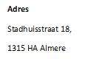


Opleiding ModuleCode Versie Uitgave
AD Software Development WFSDAD.CPD.01 1 15-12-2025

Student
Denzel Bendt s113658

1. Inleiding
Dit document beschrijft het ontwerp en de realisatie van een cross-platform applicatie voor teambeheer, evenementenplanning en samenwerking. Het document dient als leidraad voor analyse, ontwerp, implementatie en validatie van de applicatie.

Inhoud
1. Inleiding 2
2. Stakeholderanalyse 5
2.1 Identificatie van stakeholders 5
2.2 Beschrijving van stakeholders 6
2.3 Stakeholdermatrix 10
3. Productdoel & Productvisie 11
3.1 Productdoel 11
3.2 Productvisie 11
4. Requirements 11
4.1 Functionele requirements 11
4.2 Niet-functionele requirements 12
5. Functioneel Ontwerp 12
1.US 26 - Intuïtieve navigatie & US 33 - Responsief ontwerp 12
2.NF US 32 - Consistente werking op alle apparaten 13
3. US 19 - Leden uitnodigen via QR-code of e-mail 13
6 Activity Diagrams 14
7. Mockups 24
7.1 Mobiel 24
7.2 Web 25
8. Technisch Ontwerp 25
9. Testplan 28
9.1 Teststrategie 30
9.2 Soorten testen 32
9.3 Acceptatietesten (voorbeeld testcases) 32
9.4 Unit tests 33
9.5 Widget/Integratie tests 33
10. CI-Pipeline 34
10.1 Doel van de CI-pipeline 34
10.2 Gebruikte tooling 34
10.3 Pipeline workflow 34
10.4 Resultaat 35
11. Risicoanalyse 35
11.1 Geïdentificeerde risico’s 35
11.2 Conclusie risicoanalyse 35
12. Goals & Milestones 36

2. Stakeholderanalyse
In dit hoofdstuk worden alle stakeholders in kaart gebracht die direct of indirect hun invloed uitoefenen op het product. Door de belanghebbende vroeg en nauwkeurig te identificeren, kan het product beter afgestemd worden op de behoeften van alle betrokkenen

2.1 Identificatie van stakeholders
De stakeholders zijn hieronder verdeeld in twee groepen, namelijk interne – en externe stakeholders. Beide groepen oefenen invloed uit op de ontwikkeling en het gebruik van de applicatie.

Interne stakeholders:
- Product Owner
- Scrum Team (developers, designers, testers)
- Projectmanager
- Management/ Directie
- Supportteam/ Helpdesk
- Marketing- en communicatieteam
- Sales/ Accountmanagers

Externe stakeholders:
- Eindgebruikers – Teamleiders/ Coaches
- Eindgebruikers – Teamleden
- Klanten/ Organisaties die de applicatie afnemen
- Externe trainers/ begeleiders
- Partners/ leveranciers van cloudhosting
- Mobiele platformbeheerders (denk daarbij aan Apple App Store, Google Play Store)
- Externe API-leveranciers (bijv. notificatiesystemen, e-mail gateways)
- Data Privacy & Security Consultants
- Beta-testers/ Community testers
- Externe investeerders (indien aanwezig)
- Toezichthouders/ Compliance autoriteiten (AVG/ GDPR)

2.2 Beschrijving van stakeholders
Hier worden alle stakeholders verder beschreven. Per stakeholder wordt aangeduid wat hun rol is binnen het project, welk belang zij hebben bij het product en in welke mate zij invloed hebben op het maken van beslissingen. Dit biedt een volledig inzicht in de verwachtingen, prioriteiten en afhankelijkheden die van invloed zijn op het ontwikkelproces.
1. Product Owner
- Rol: Bepaalt visie en prioriteiten; bewaakt product-doelen.
- Belang: Wil dat het product aansluit bij gebruikersbehoeften en bedrijfsstrategie.
- Invloed: Is zeer hoog want die bepaalt roadmap, backlog en functionele richting.
2. Scrumteam (developers, designers, testers)
- Rol: Het team is verantwoordelijk voor het bouwen, ontwerpen en testen van de applicatie.
- Belang: Het opstellen van duidelijke requirements en het ontwikkelen van een technisch haalbaar product.
- Invloed: Is Hoog, want de kwaliteit en technische keuzes bepalen stabiliteit, schaalbaarheid en gebruikservaring.
3. Projectmanager
- Rol: Het bewaken van de planning, resources en risico’s.
- Belang: Realistische oplevermomenten en beheersbare kosten.
- Invloed: Is middelmatig/hoog, want hij of zij stuurt op proces en projectcontinuïteit.
4. Management/ Directie
- Rol: Maakt strategische beslissingen en is verantwoordelijk voor budgettoewijzing.
- Belang: Het belang zit in het rendement, de groei en marktpositie van het bedrijf.
- Invloed: Is zeer hoog, want bepaalt financiële en strategische randvoorwaarden.

5. Supportteam/ Helpdesk
- Rol: Ondersteunt gebruikers bij problemen.
- Belang: Een stabiel, gebruiksvriendelijk systeem om supportdruk te verlagen.
- Invloed: Is middelmatig, want zij zijn in staat om waardevolle feedback over problemen en patronen te leveren.
6. Marketing- en communicatieteam
- Rol: Het positioneren en promoten van de applicatie.
- Belang: Duidelijke functionaliteiten die aansluiten bij doelgroep.
- Invloed: Is middelmatig, omdat zij verantwoordelijk zijn voor de image van de applicatie.
7. Sales/ Accountmanagers
- Rol: Verkopen van services en/of producten en maken van nieuwe of behouden van klantrelaties.
- Belang: Een aantrekkelijk product met sterke verkoopargumenten.
- Invloed: Is Middelmatig, aangezien zij eisen van klanten en doelgroepen terugbrengen.
8. Eindgebruikers – Teamleiders/ Coaches
- Rol: Het samenstellen van teams, plannen van evenementen en prestaties monitoren.
- Belang: Intuïtieve workflows, realtime overzicht, betrouwbaar systeem.
- Invloed: Is zeer hoog, want de primaire gebruikersgroep die bepaalt of het product succesvol is.
9. Eindgebruikers – Teamleden
- Rol: Communiceren, delen informatie, volgen evenementen.
- Belang: Toegankelijke interface en soepel werkende mobiele app.
- Invloed: Is hoog, want de gebruikservaring bepaalt de mate waarin gebruikers meenemen in hun workflow en er dagelijks gebruik van willen maken.

10. Klanten/ Organisaties
- Rol: Schaffen applicaties aan, voor organisatorisch gebruik.
- Belang: Veiligheid, schaalbaarheid, kosten en integraties.
- Invloed: Is zeer hoog, want zij bepalen commerciële continuïteit.
11. Externe trainers/ begeleiders
- Rol: Gebruiken data om coaching en/of trainingen te verbeteren.
- Belang: Betrouwbare prestatiestatistieken en inzichten.
- Invloed: Is laag/middelmatig. Zij adviseren klantorganisaties.
12. Cloudhosting-partners
- Rol: Levering van servers, databases en uptime.
- Belang: Contractuele stabiliteit en technische integriteit.
- Invloed: Is hoog. Uptime en snelheid beïnvloeden de applicatie rechtstreeks.
13. Platformbeheerders (Apple, Google)
- Rol: Publieke distributie via app stores.
- Belang: Naleving van richtlijnen en stabiele apps.
- Invloed: Is hoog, aangezien zij een applicatie kunnen weigeren bij non-compliance.
14. Externe API-leveranciers
- Rol: Notificaties, e-mails, integraties.
- Belang: Stabiele API-calls en dataveiligheid.
- Invloed: Is middelmatig. Zij beïnvloeden betrouwbaarheid van functies.
15. Data Privacy & Security Consultants
- Rol: Adviseren over GDPR, beveiliging en dataprocessing.
- Belang: Naleving regelgeving en minimaliseren risico’s.
- Invloed: Is hoog, want grote risico’s zijn een gevolg wanneer zij niet voldoen aan de privacyregels.

16. Beta-testers
- Rol: Testen nieuwe functionaliteiten.
- Belang: Stabiliteit en gebruiksvriendelijkheid.
- Invloed: Is middelmatig, want zij zijn in staat om cruciale feedback te leveren voor releasekwaliteit.
17. Externe investeerders (optioneel)
- Rol: Financieren van ontwikkeling.
- Belang: Rendement en groei.
- Invloed: Is Middelmatig/hoog, want zij bepalen budgetten en roadmap versnellingen.
18. Toezichthouders (AVG/GDPR)
- Rol: Controleren op naleving privacywetgeving.
- Belang: Bescherming van persoonsgegevens.
- Invloed: Is zeer hoog, want zij kunnen boetes opleggen of product beperken.

2.3 Stakeholdermatrix
Hieronder is een visuele weergave van stakeholders in een invloed/belangmatrix. Hierdoor wordt direct duidelijk welke stakeholders vertroeteld moeten worden, welke tevreden gehouden moeten worden, welke betrokkenen we moeten monitoren en welke geïnformeerd kunnen worden. De matrix dient als een hulpmiddel voor het bepalen van communicatiestrategen en het prioriteren van betrokkenheid.

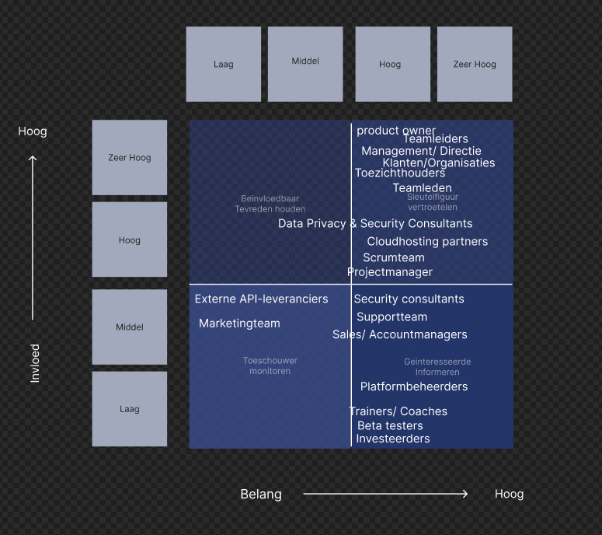
Figuur 1- stakeholder matrix

Legenda
- Hoge Invloed (H): Bepalen richting/ zijn essentieel voor succes.
- Lage Invloed (L): Hebben weinig directe controle.
- Hoog Belang (HB): Sterke behoefte of afhankelijkheid van product.
- Laag Belang (LB): Minder direct afhankelijk.

3. Productdoel & Productvisie

3.1 Productdoel
Aan het einde van het semester stelt de applicatie zakelijke teams in staat om teambeheer, evenementenplanning, communicatie en prestatiemonitoring centraal te beheren, waardoor losse tools grotendeels overbodig worden.

3.2 Productvisie
Binnen drie jaar is de applicatie het vertrouwde platform voor duizenden kleine en middelgrote teams in Nederland. Succes wordt gemeten aan langdurig gebruik, schaalbaarheid, intuïtieve onboarding en aantoonbare tijdwinst.

4. Requirements

4.1 Functionele requirements
- Gebruikers moeten kunnen inloggen en registreren.
- Gebruikers kunnen teams aanmaken.
- De gebruiker die een team aanmaakt wordt automatisch beheerder.
- Leden kunnen worden toegevoegd via QR-code uitnodiging.
- Een lid kan zichzelf uit het team verwijderen.
- Een beheerder kan leden verwijderen.
- Alleen beheerders kunnen events aanmaken.
- Events hebben: titel, beschrijving, locatie.
- Events kunnen worden gedeeld met één of meerdere teams (“match”).
- Teams moeten matches kunnen accepteren of weigeren.
- De app moet een teamrooster tonen met status van matches.
- De app moet een persoonlijk rooster tonen, over alle teams heen.
- Events die in meerdere teams voorkomen worden maar één keer weergegeven.
- Routeplanner: vanuit een event/match moet navigatie kunnen worden gestart.
- Privacy: niet-leden zien enkel teamnaam + beschrijving.

4.2 Niet-functionele requirements
- De app moet draaien op minimaal 2 platformen (bijv. Android + Web).
- UI moet intuïtief en gebruiksvriendelijk zijn.
- Data moet in real-time worden opgehaald via API.
- De app moet schaalbaar zijn.
- Performance: scherm-betreding < 1 sec.

5. Functioneel Ontwerp
In dit hoofdstuk wordt uitgelegd hoe het systeem is opgebouwd om de verschillende functies te laten werken. Hier laten we zien hoe we de eisen en wensen hebben omgezet naar praktische oplossingen binnen de app, zodat alle onderdelen zoals teambeheer, evenementenplanning en prestatiemonitoring goed en efficiënt functioneren.

1.US 26 - Intuïtieve navigatie & US 33 - Responsief ontwerp
Functioneel ontwerp (FO):
- Responsieve Gedragingen
  - Afbeeldingen: De afbeeldingen, afhankelijk van de desktop of de mobiele app versie, zullen schalen met de breedte van gebruikers scherm. Denk daarbij aan ‘max-width: 100 %’.
  - Tekstgrootte: De tekstgrootte past zich aan met relative units, denk daarbij aan ‘rem’.
  - Lay-outs: Bij een breder scherm wordt er gebruik gemaakt van meerdere kolommen, in tegenstelling tot een smaller scherm waarbij maar een kolom wordt gebruikt.
  - Buttons and fields: Om de gebruiksvriendelijkheid te bevorderen krijgen de knoppen en formuliervelden een minimum grootte.
- Navigatiecomponent
  - Desktop/tablet: De navigatiecomponent zal een horizontale navigatiebalk aan de bovenkant van de pagina krijgen. Een burgerstack voor links naar andere pagina’s bevindt zich aan de linkerkant van de navigatie. In het midden van de balk zal de titel van de pagina en het profiel van de gebruiker is te benaderen door de burgerstack menu te openen. Daarnaast, zal een vergrootglas zijn die als zoekfunctie zal dienen voor de beschikbare pagina’s van de app.

2.NF US 32 - Consistente werking op alle apparaten
(Deze userstory is een kwaliteitskenmerk dat meegenomen wordt in alle andere userstories.)
Functioneel ontwerp (FO):
De functionele eisen van US 32 zijn dat userstory 26, 33 en 19 op dezelfde manier werken op desktop, tablet en mobiel, ongeacht het besturingssysteem.
Technisch ontwerp:
- Framework voordeel: De focus van Flutter is consistente UI en functionaliteit tussen platforms aan te bieden. De codebase compileert naar Android, IOS, web en desktop.
- Widget library: Er zal voornamelijk gebruikt gemaakt worden van widgets uit de bibliotheek van Flutter (material.dart of cupertino.dart) of andere packages die stabiel zijn. Ze zijn ontworpen om zich automatisch aan te passen aan het platform terwijl de functionaliteit identiek blijft.

  - Mobiel/Tablet(portret): Het component zal ook aan de linkerkant een burgerstack bevatten met een sidebalk dat geopend wordt wanneer een gebruiker drukt op de burgerstack. In de Sidebalk heeft de gebruiker toegang tot het profiel van de gebruiker, de instellingen en andere pagina’s van de app. Ook zullen de namen van de pagina’s weergegeven in het midden van de navigatiebalk bovenaan de pagina en aan de rechterkant van de pagina in diezelfde balk geldt hetzelfde als bij de desktop webapp versie voor de zoekfunctie met het vergrootglas.
- Zoekfunctie
  - Een zoekbalk veld dat openklapt of dicht klapt zodra de gebruiker drukt of klikt, afhankelijk of de gebruiker de app gebruikt van de webapp of de mobiele app, op het vergrootglas aan de rechterkant van de navigatiebalk. Nadat de gebruiker heeft getypt in de zoekbalk, worden er zoeksuggesties getoond onder het zoekveld en kan er genavigeerd worden naar de pagina door op enter te drukken.

3. US 19 - Leden uitnodigen via QR-code of e-mail
Functioneel ontwerp (FO):
- UI voor beheerder:
  - Een knop voor ‘lid uitnodigen’ in het beheerderdashboard.
  - Een modal of nieuwe pagina met twee tabs: “Uitnodigen per e-mail” en “Uitnodigen via QR-code”.
  - E-mail tab: Een formulier met een invoerveld voor e-mailadressen en een knop met “Uitnodiging versturen” erop. Na het versturen zal er ook een succesmelding weergegeven worden.
  - QR-code tab: Toont een gegenereerde QR-code en een instructie zoals “Scan deze code om lid te worden van het team”. Optie om de QR-code te downloaden.
- UI voor ontvanger: Een speciaal registratiescherm dat wordt bereikt door het scannen van de QR-code. Het volgende zal dan worden getoond op dat scherm: “U bent uitgenodigd door gebruiker A om lid te worden van Team A”. Het registratieformulier is deels al voor de gebruiker ingevuld met het e-mailadres (indien van toepassing) en het team-ID is gekoppeld aan het account.

6 Activity Diagrams
Een activity diagram laat stap voor stap zien hoe gebruikers door de app navigeren en bepaalde acties uitvoeren, zoals het aanmaken van een team, het plannen van een evenement, of het volgen van teamprestaties. Het helpt om te visualiseren hoe de verschillende processen binnen de app werken en hoe de gebruiker door deze processen geleid wordt.

US 26 & 33
Beschrijving activity diagram
De activity diagram geeft de gebruikservaring vanaf het opstarten van de app tot het succesvol navigeren naar een pagina weer. De nadruk wordt gelegd op aanpassingen die bij het opstarten van de app plaatsvinden en navigatie via de vergrootglas, in de navigatiebalk, of zij balk die via de hamburgermenu te benaderen is.
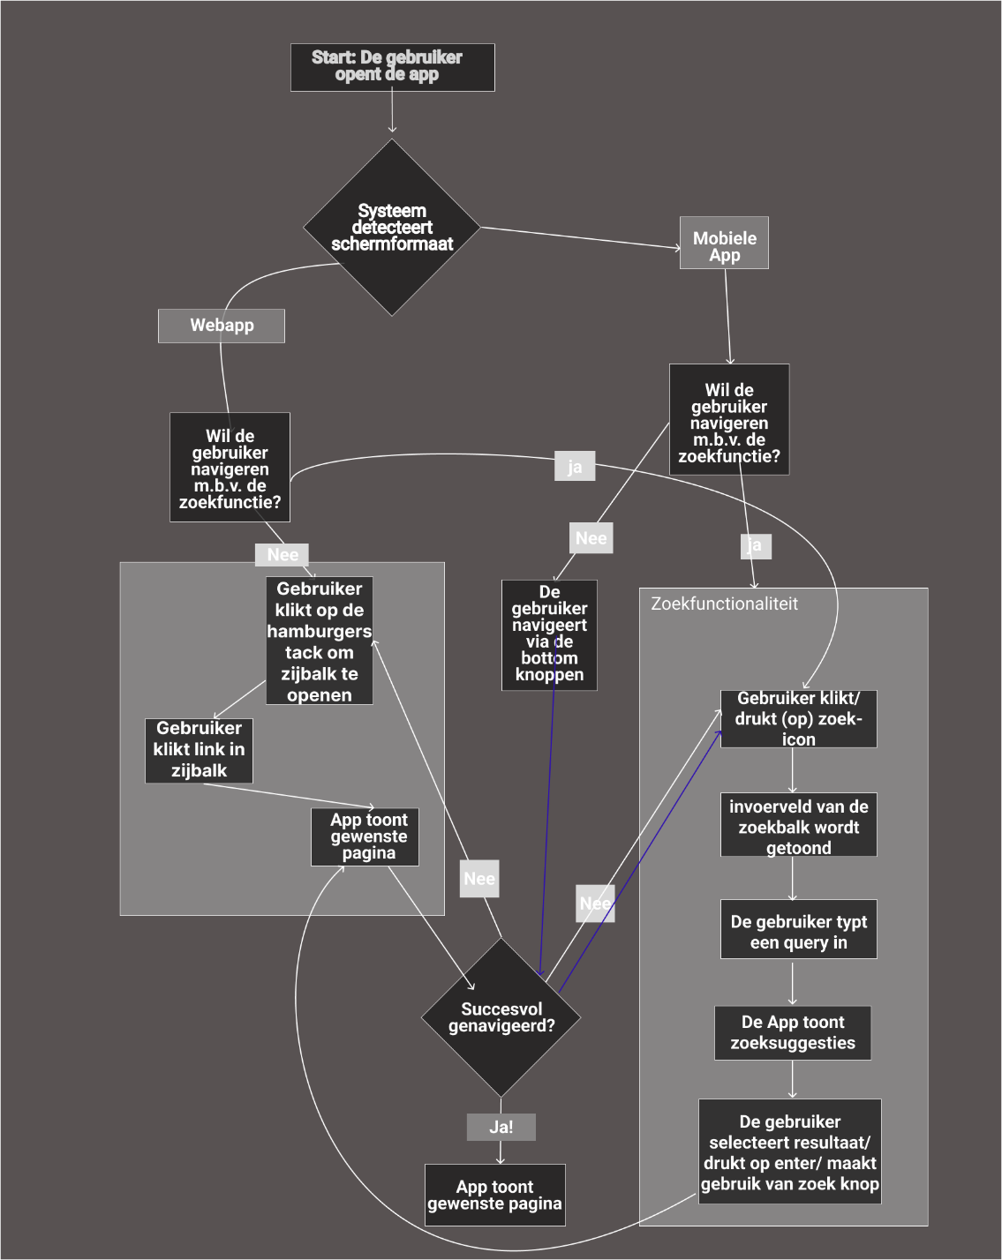
Figuur 2
Startpunt: De gebruiker opent de app.
Belangrijkste flow:
- Het systeem detecteert het schermformaat van de gebruiker (desktop/mobiel), bij het opstarten van de app.
- Op basis van het formaat wordt de juiste interface lay-out gekozen, denk daarbij aan de interface voor desktops (landscape) en voor mobiel alleen navigatie via de knoppen aan de bodem van de app en de zoekfunctie. Op deze wijze komt de kern van responsieve ontwerp naar voren (Userstory 33).
- De gebruiker ziet de home pagina en kan nu op verschillende navigeren naar de gewenste pagina (Userstory 26)
  - Via de zijbalk (desktop): De gebruiker klikt op een link van de pagina in de zijbalk na het openen van de burger menu
  - Via de knoppen aan de bodem van de app (mobiel): De gebruiker drukt op een knop die dat zich bevindt aan de bodem van de app en navigeert vanuit daar naar de gewenste pagina.
  - Via de zoekfunctie: De gebruiker klikt of drukt op vergrootglas om de zoekbalk te openen, voert een query in en selecteert het gewenste resultaat.
Eindunt: De gebruiker heeft succesvol genavigeerd binnen de (web)app om bij de pagina te eindigen waar de gebruiker wil zijn, waarbij de lay-out responsief wordt toegepast.
Het diagram laat zien hoe de technische keuzes samenkomen in een soepele gebruikersflow.

US 19
Beschrijving activity diagram
Dit activity diagram toont de flow voor het uitnodigen van een lid via een Qr-code, vanuit het perspectief van de beheerder en de vervolgflow van de uitgenodigde
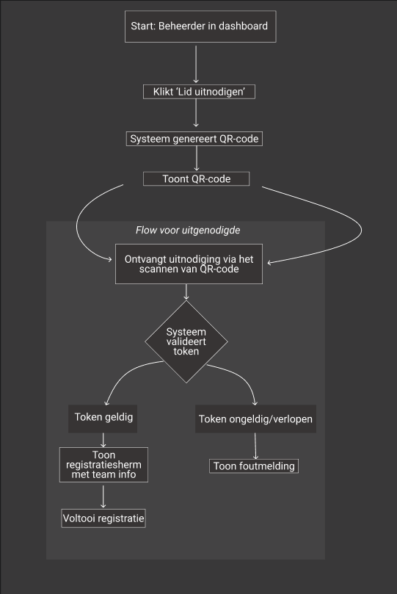
Figuur 3
Startpunt: Een beheerder is ingelogd en bevindt zich in het dashboard van de app.
Hoofdflow (Beheerder):
- De beheerder drukt/klikt op “Lid uitnodigen”
- Het systeem genereert een Qr-code en toont die op het beeldscherm
- De uitgenodigde scant de Qr-code
- De token wordt gevalideerd
- Er zijn daqn twee opties:
  - De token is geldig, de uitgenodigde komt op het registratiescherm met teaminfo terecht en de registratie is voltooid
  - Of de token is ongeldig en er verschijnt een foutmelding op het beeldscherm van de uitgenodigde
Eindpunt: De uitgenodigde is succesvol terecht gekomen bij het het registratiescherm van een team na het scannen van een Qr-code of daar is geen sprake van doordat er een foutmelding te zien was na het scannen van de Qr-code.

Beschrijving sequence diagram US 26 en US 33
In de sequence diagram worden de technische interacties achter twee gebruikersacties getoond: het openenen van het menu en het gebruik van de zoekfunctie. Het geeft een beeld van hoe de verschillende componenten uit het technisch ontwerp met elkaar communiceren.
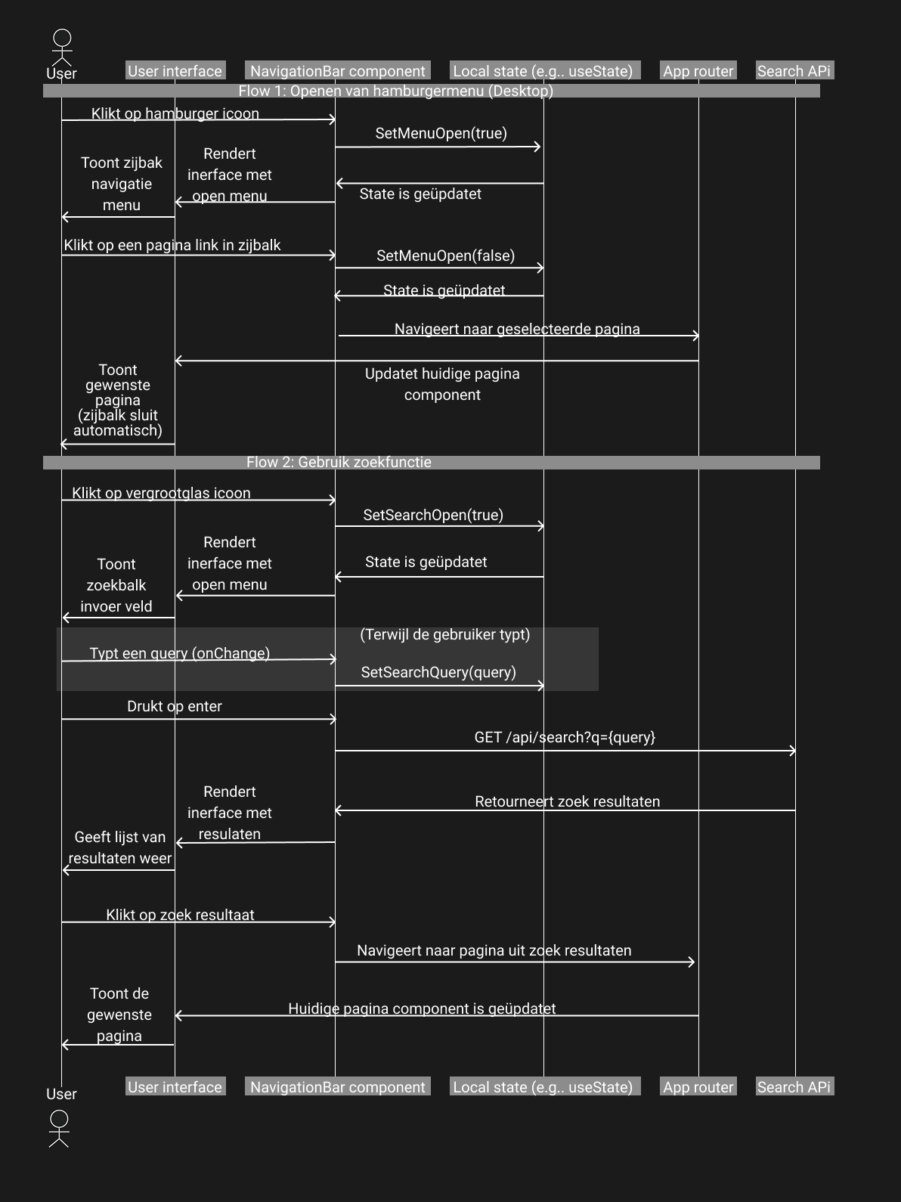
Figuur 4

Actoren en objecten: De gebruiker, de UI (User interface), de NavigationBar component, de lokale State (bijvoorbeeld useState) en de Search API.
Scenario 1: Navigeren via de zijbalk:
- De gebruiker klikt op het hamburger-icoon in de NavigationBar.
- De NavigationBar component ontvangt dit als een ‘click event’.
- De component update de lokale state (denk daarbij isMenuOpen: false dat open wordt)
- Deze state-update triggert een her-rendering van de user interface.
- De user interface toont nu het zij-balkmenu aan de gebruiker.
- De gebruiker kan klikken op een link van de pagina naar wens in de zijbalk.
- De huidige pagina wordt ge-updated met een component
- De gewenste pagina wordt getoond en de menu wordt gesloten.
Scenario 2: Navigeren via de zoekfunctie:
- De gebruiker klikt/drukt op de vergrootglas, wat een state-update trigger veroorzaakt en ervoor zorgt dat de zoekbalk zichtbaar gemaakt wordt.
- Tijdens het typen van de query (onChange event), wordt de searchQuery state telkens bijgewerkt.
- Bij het indrukken van de ‘Enter’ toets wordt de Search API (Get /api/search) aangeroepen met de query.
- De API retourneert een lijst met zoekresultaten.
- De NavigationBar ontvangt deze resultaten en toont die aan de gebruiker.
- Wanneer de gebruiker een resultaat selecteert, navigeert de app naar de bijhorende pagina.
Het diagram geeft duidelijk weer hoe de State fungeert als de spil tussen gebruikersinput en UI-reactie en wanneer de Search API in actie komt.

Beschrijving sequence diagram
Dit diagram toont het volledige technische proces voor het uitnodigen van leden via QR-code, vanaf de code wordt gegenereerd diir de beheerder tot het uiteindelijke registratie door de uitgenodigde gebruiker. Het highlight zowel de succesvolle flow als de mogelijke foutscenario’s.
Deel 1: DEEL 1: QR-code Generatie door Beheerder
Scenario A: Succesvolle QR-generatie
- Initiatie: De beheerder navigeert naar het "Lid uitnodigen" scherm en selecteert het "QR-code" tabblad.
- API Aanroep: De front-end doet automatisch een GET /api/invites/qr request naar de back-end.
- Token Generatie: De back-end genereert een unieke invite_token die als identifier dient voor de uitnodiging.
- Database Opslag: De uitnodiging wordt opgeslagen in de invites tabel met relevante metadata (team_id, expiry date, etc.).
- QR-generatie: De back-end gebruikt een QR-generatie service/library om een scannbare QR-code image te creëren in base64 formaat.
- Response: De API retourneert de gegenereerde QR-code en de bijbehorende URL naar de front-end.
- Weergave: De beheerder ziet de QR-code op het scherm met een optie om deze te downloaden voor offline gebruik.
Scenario B: Generatie Mislukt
- Oorzaak: Database connection errors, server overload, of QR-generatie service failure.
- Gevolg: De back-end retourneert een 503 Service Unavailable error.
- User Experience: De beheerder krijgt een duidelijke foutmelding en kan het proces later opnieuw proberen.
DEEL 2: QR-code Scanning door Gebruiker
Stappen:
- Presentatie: De beheerder toont de QR-code (via scherm, print, of digitale share).
- Scanner Activering: De uitgenodigde gebruiker opent een QR-scanner app of de ingebouwde camera functionaliteit.
- Scan Proces: De gebruiker richt de camera op de QR-code voor decoding.
- URL Extractie: De scanner decodeert de QR-code naar een klikbare URL die de unieke token bevat.
- Navigatie: De gebruiker klikt op de URL waardoor de applicatie opent.
Technische Details:
- De QR-code bevat een deep link zoals: https://app.example.com/join?token=xyz789
- Mobile devices herkennen deze URLs en openen automatisch de app (indien geïnstalleerd)
DEEL 3: Validatie en Registratie
Succesvolle Flow:
- Token Validatie: De front-end roept GET /api/invites/validate aan met de gescande token.
- Database Check: De back-end verifieert of de token bestaat, geldig is en niet is verlopen.
- Context Ophalen: Bij geldige token wordt team informatie en uitnodiger details opgehaald.
- Registratie Scherm: De gebruiker ziet een vooringevuld registratieformulier met context: "U bent uitgenodigd door [Naam] om lid te worden van [Team]".
Scenario C: Scan Mislukt
- Oorzaken:
  - Ongeldige/verlopen QR-code
  - Corrupte image
  - Reeds gebruikte token
- Gevolg:
  - Scanner kan QR niet lezen, OF
  - Back-end retourneert 404 Not Found voor ongeldige token
- User Experience: Duidelijke foutmelding met instructies voor volgende stappen.

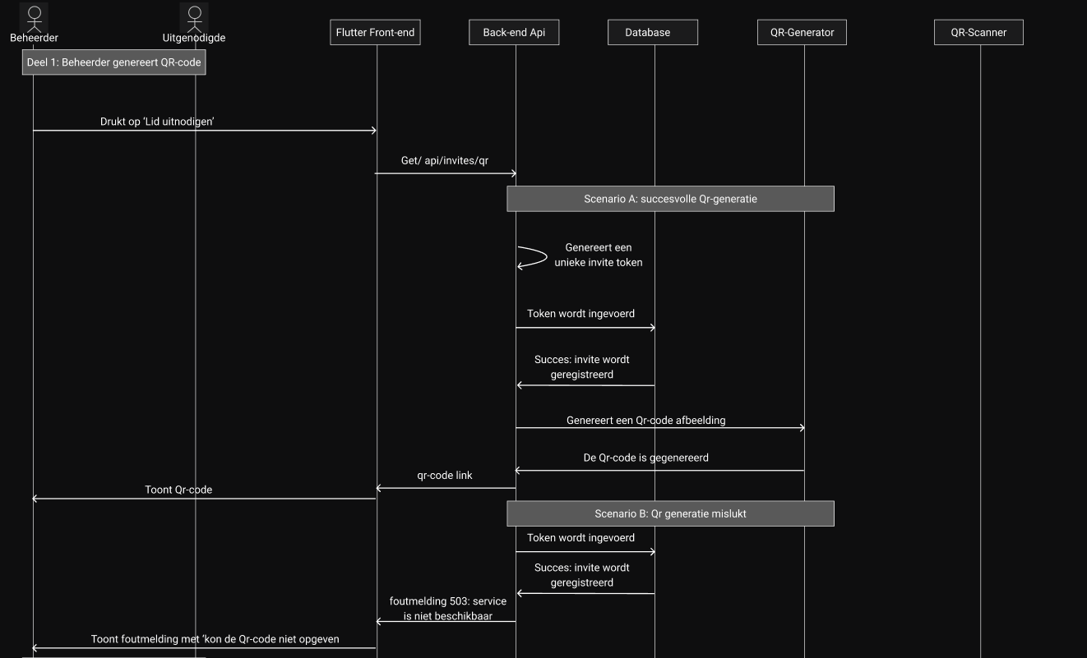
Figuur 5
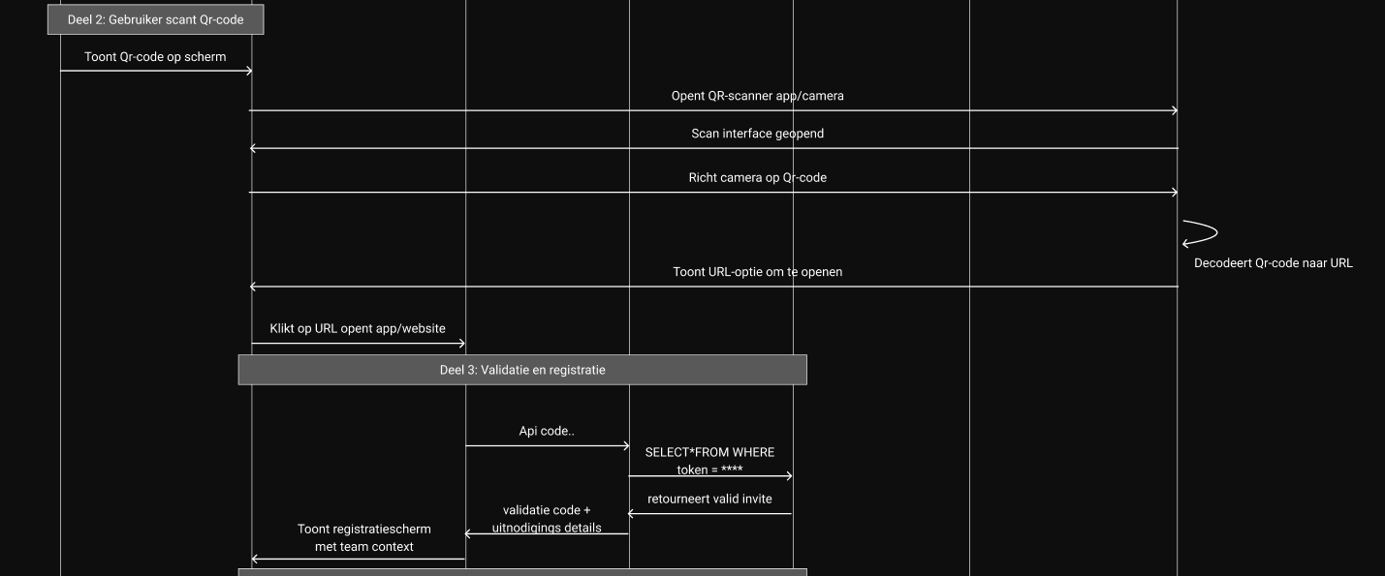
Figuur 6
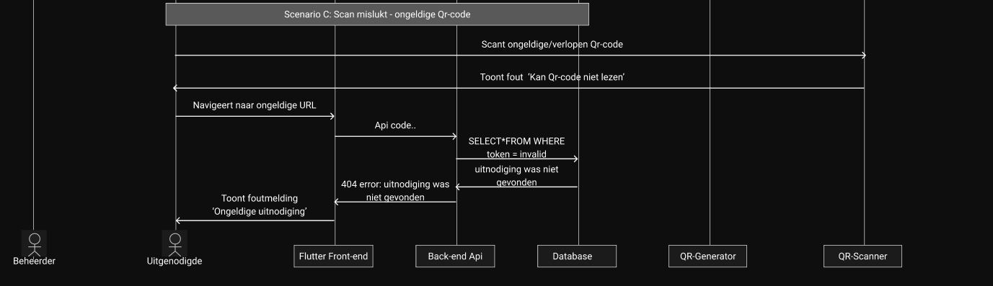
Figuur 7

7. Mockups
Zie in dit hoofdstuk alle mockups van de app weergegeven.

7.1 Mobiel
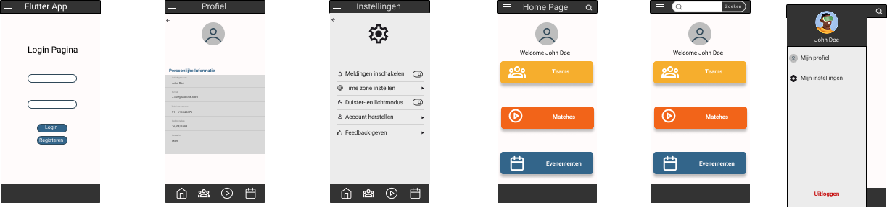
Mockup 1: login page, instellingen, home page en side balk
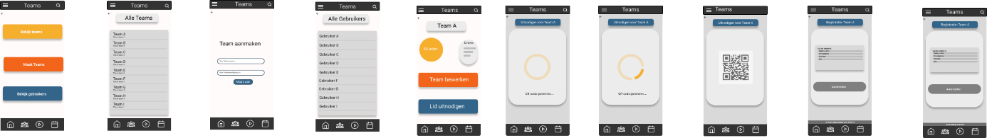
Mockup 2: Teams pagina voor teams lijsten, het aanmaken van een team en uitnodigen
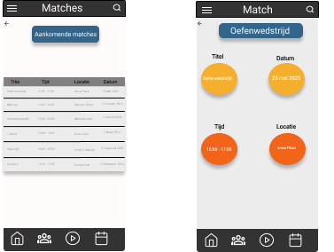
Mockup 3: Matches pages voor een overzicht van wedstrijden
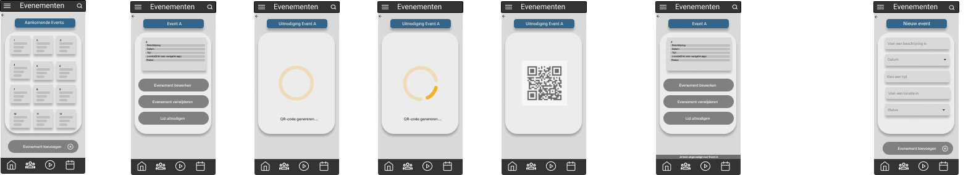
Mockup 4: Event pages voor een overzicht van evenementen en het uitnodigen van een persoon voor een event

7.2 Web
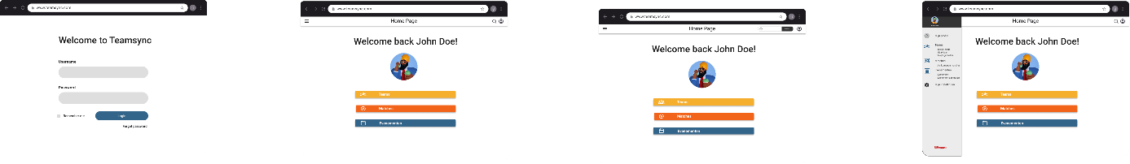
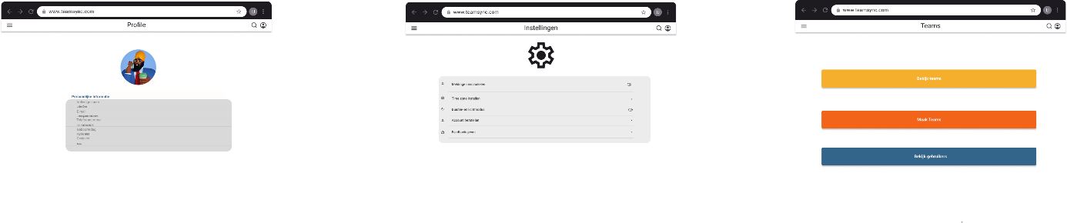
Mockup 5: login page, instellingen, home page, side balk en eerste pagina van Teams page
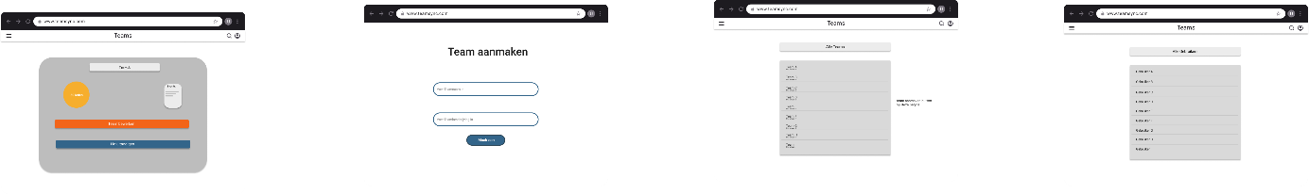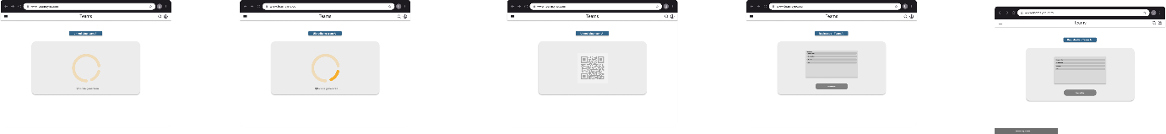
Mockup 6: Teamprofiel pagina, het aanmaken van een team, Teamslijst en het uitnodigen van een nieuw lid wordt wordt weergegeven in de afbeeldingen hierboven
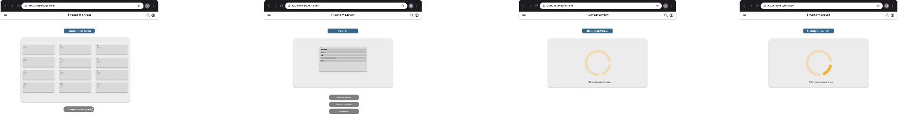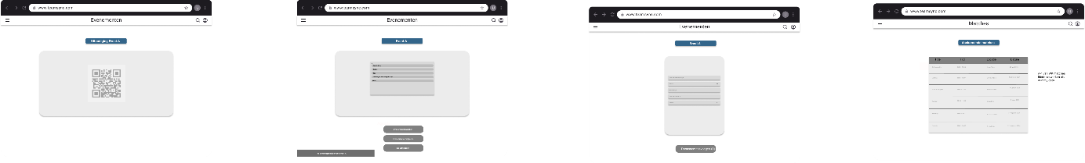
Mockup 7: Event pages voor een overzicht van evenementen en het uitnodigen van een persoon voor een event

8. Technisch Ontwerp

- API Endpoints:
  - GET/api/invites/qr: genereert een invite voor het team en retourneert een JSON met de URL en een base64-gecodeerde PNG van de QR-code die naar die URL linkt.
  - GET/api/invites/validate: Valideert of een token nog geldig is en wordt aangeroepen door de registratiepagina.

- QR-code Generatie: Maak gebruik van een npm library op de back-end en/of front-end om de QR-code image te genereren.

8.1 Tech Stack
- Front-end: Flutter
- State management: Provider / Riverpod / Bloc (jij kiest — ik vul in)
- Routing: GoRouter / Navigator 2.0
- API: REST (geleverd door Connect-IT)
- CI/CD: GitHub Actions
- Versiebeheer: GitHub (private repo)

8.2 Externe koppelingen
Dit onderdeel beschrijft de verbindingen die de applicatie maakt met externe systemen of diensten, zoals API’s van derden, databases of andere applicaties. Hier wordt uitgelegd welke externe koppelingen nodig zijn om bepaalde functies van de app te laten werken, zoals integraties met kaartdiensten voor de routeplanner of koppelingen met andere platforms voor gegevensuitwisseling.
- REST-API van Connect-IT (auth, teams, invitations, events, matches).
- Externe Maps provider (Google Maps of Apple Maps via url_launcher).
- QR-code scanner plugin.

8.3 Datamodels (Flutter classes)
Dit gedeelte beschrijft hoe de gegevens binnen de applicatie worden gestructureerd en opgeslagen. Het omvat de verschillende entiteiten (zoals gebruikers, teams, evenementen) en hoe deze met elkaar in relatie staan. Het datamodel zorgt ervoor dat informatie efficiënt kan worden opgeslagen, opgehaald en beheerd binnen de applicatie.
User
- id
- name
- email
Team
- id
- name
- description
- members[]
- events[]
Event
- id
- title
- description
- location
- date
- invitedTeams[]
- acceptedTeams[]

8.4 Architectuur
Hier wordt de technische opbouw van het systeem beschreven. Het omvat hoe de verschillende onderdelen van de applicatie met elkaar samenwerken, zoals de front-end, back-end, en database. Dit deel geeft inzicht in de logische en fysieke structuur van de applicatie en beschrijft bijvoorbeeld of het systeem is gebaseerd op een client-server model, microservices of een andere architectuur.
Pattern:
- MVVM / Clean Architecture (jij kiest — ik vul concreet in)
Layers:
- /services → API-calls
- /models → dataclass modellen
- /providers/bloc → state
- /views → UI
- /widgets → herbruikbare componenten

8.5 Interacties
Dit onderdeel beschrijft hoe gebruikers en andere systemen met de applicatie communiceren. Het legt uit hoe de gebruikersinterface (UI) interactie heeft met de back-end, hoe gegevens worden uitgewisseld tussen verschillende modules, en hoe gebruikers acties uitvoeren in de applicatie, zoals het aanmaken van een team of het plannen van een evenement. Het toont de belangrijkste interactiestromen binnen het systeem.

- Gebruiker → UI → ViewModel → API Service → Backend → Response → View Model → UI update.

9. Testplan
1.US 26 - Intuïtieve navigatie & US 33 - Responsief ontwerp
- Test Responsive Layout:
- Doel: Controleren of de lay-out correct reageert en wordt weergegeven op verschillende schermgroottes.
- Stappen:
  - Stap 1: Open de applicatie in chrome DevTools.
  - Stap 2: Simuleer de verschillende devices (mobiel, tablets en desktop) en verander de viewport handmatig.
  - Stap 3: Controleer of de navigatie van vorm verandert en de content goed wordt weergegeven.
- Succescriterium: Er wordt gesproken van succes, wanneer er geen sprake is van gebroken lay-outs of overlappende elementen. Het moet op elke schermgrootte werken.

- Test Navigatie Functionaliteit:
  - Doel: Controleren of alle navigatielinks in de NavigatieBar en het hamburgermenu functioneren.
  - Stappen:
    - Stap 1: klik op elke link in de navigatiebalk en het hamburgermenu
    - Stap 2: Controleer of de app naar de juiste pagina navigeert.
  - Succescentrum: Er is sprake van succes, wanneer elke link navigatie werkt naar behoren.
- Test Zoekfunctie:
  - Doel: Controleren of de zoekfunctie resultaten toont en lijdt naar de behorende pagina als er wordt geklikt of gedrukt op een resultaat naar keuze.
  - Stappen:
    - Stap 1: Type een term of query in de zoekbalk.
    - Stap 2: Controleer of er een of meerdere zoeksuggesties worden getoond op basis van de ingetypte term of query.
    - Stap 3: Druk op enter en controleer of de zoekfunctie resultaten toont.
  - Succescentrum: Wanneer de navigatie naar de juiste pagina lijdt, nadat er gebruikt gemaakt is van de zoekbalk en er zoeksuggesties zijn getoond onder het invoerveld.
- Test Manuele Cross-Browser:
  - Doel: Controleren op de consistentie in verschillende browsers
  - Stappen:
    - Stap 1: Het testen van het navigeren en zoeken binnen app, op verschillende browser. Neem Safari, Google Chrome en Mozilla Firefox als voorbeeld.
  - Succescentrum: Er is sprake van succes wanneer de functionaliteit en lay-out consistent zijn tussen de browsers.

2.NF US 32 - Consistente werking op alle apparaten

- Geautomatiseerde Widgets Tests:
- Doel: Controleren of alle individuele widgets correct renderen en reageren op gebruikersinput onafhankelijk van het platform.
- Stappen:
  - Stap 1: Schrijf widget tests met de ‘flutter_test’ pakkage.
  - Stap 2: Test of er widgets zijn de verwacht worden en of die reageren op taps of clicks, zoals ze zijn ontworpen.
- Succescriterium: Er is sprake van succes wanneer alle widget tests geslaagd zijn.
- Geautomatiseerde Integration (E2E) Tests:
- Doel: De volledige gebruikersflow testen op een geëmuleerd device.
- Stappen:
  - Stap 1: Schrijf Integration test met behulp van de ‘integration_test’ pakkage. Deze tests zullen een gebruiker nabootsen, die door de app probeert te navigeren.
- Succescriterium: Er is sprake van succes wanneer de integration test omgeving slaagt succesvol verloopt.
- Succescriterium: Er is sprake van succes wanneer de app gebruiksvriendelijk is, functioneel en visueel consistent op alle verschillende schermgroottes binnen de android simulatie is.

3. US 19 - Leden uitnodigen via QR-code of e-mail
- Test QR-code QR-uitnodiging:
  - Doel: Controleren of de QR-code correct gegenereerd wordt en functioneert.
  - Stappen:
    - Stap 1: Genereer een QR-code als beheerder.
    - Stap 2: Scan de QR-code met een telefoon.
    - Stap 3: Controleer of de telefoon naar de juiste registratie-URL navigeert.
  - Succescriterium: Er is sprake van succes wanneer de gegenereerde QR-code scan baar is en leidt naar de concrete URL.

- Test Uitnodigingsvalidatie
  - Doel: Controleren of verlopen of ongeldig tokens worden afgehandeld.
  - Stappen:
    - Stap 1: Probeer de registratiepagina te openen met een ongeldige token.
  - Succescriterium: Er is sprake van succes wanneer de app een duidelijke foutmelding toont, zoals “Deze uitnodigingslink is ongeldig of verlopen”.

9.1 Teststrategie
Dit hoofdstuk legt de strategie uit die wordt gebruikt om de applicatie te testen. Het beschrijft hoe we ervoor zorgen dat alle functies van de applicatie correct werken en dat de app voldoet aan de gestelde eisen. Hierin worden verschillende testmethoden besproken, zoals unit-tests, integratietests, en acceptatietests, die worden uitgevoerd om fouten te identificeren en te corrigeren. Het doel van deze teststrategie is om de stabiliteit, prestaties en veiligheid van de applicatie te waarborgen voordat deze wordt uitgerold naar de gebruikers.

De testdoelen definiëren wat er met het testen bereikt moet worden. Het belangrijkste doel van het testproces is het identificeren van fouten, bugs of afwijkingen ten opzichte van de functionele en niet-functionele vereisten. Daarnaast is het belangrijk om te controleren of de applicatie voldoet aan de gestelde prestatie-eisen, gebruiksvriendelijkheid en compatibiliteit.

Er zal gefocust worden op het testen van de kernfunctionaliteiten van de applicatie, zoals het gebruikersbeheer, taakbeheer en de rapportagefuncties. Ook niet-functionele aspecten zoals beveiliging, prestaties en schaalbaarheid worden meegenomen. Zaken die buiten de scope van het testproces vallen, zijn bijvoorbeeld toekomstige features die momenteel nog in ontwikkeling zijn en externe systemen waarop de applicatie niet direct invloed heeft.

Om een volledig beeld te krijgen van de kwaliteit van de applicatie, zullen verschillende soorten testen worden uitgevoerd:

- Unit testing: Testen van individuele componenten of functies om te zorgen dat ze correct werken.
- Integration testing: Controleren of verschillende componenten goed samenwerken.
- System testing: Het volledige systeem testen om te kijken of het voldoet aan de vereisten.
- User Acceptance Testing (UAT): Gebruikers testen het systeem om te verifiëren dat het voldoet aan hun verwachtingen.

Voor het uitvoeren van de testen zullen verschillende tools worden ingezet:
- Unit tests: Frameworks zoals JUnit of NUnit voor het testen van afzonderlijke code-eenheden.
- Integratie en systeemtests: Tools zoals Selenium voor geautomatiseerde testen van de frontend en Postman voor API-tests.
- Bugtracking: Jira of een vergelijkbare tool voor het bijhouden en beheren van fouten en problemen die tijdens het testen worden gevonden.

We testen:
Het volgende wel:
- Auth flow
- Team CRUD
- Ledenbeheer via QR
- Events & matches
- Roosters
- Routeplanner
- Privacy logica
Het volgende niet:
- Backend validatie
- Backend datamanagement
- IoT / hardware functies
- Admin console (buiten scope)

9.2 Soorten testen
- Unit tests (services + helpers)
- Widget tests (UI flow)
- Integratie tests (login, team laden, events laden)
- Acceptatietesten

9.3 Acceptatietesten (voorbeeld testcases)
TC01 — Gebruiker kan inloggen
Given: geldige gebruiker
When: login wordt ingediend
Then: dashboard verschijnt
TC02 — Beheerder maakt team aan
Given: ingelogde gebruiker
When: team aanmaken
Then: team zichtbaar + gebruiker is beheerder
TC03 — Lid wordt toegevoegd via QR
Given: team bestaat
When: lid scant QR
Then: lid toegevoegd aan team
TC04 — Match wordt geaccepteerd
Given: uitnodiging ontvangen
When: team klikt op accepteren
Then: match wordt bevestigd

9.4 Unit tests
Elke functionaliteit van de applicatie moet worden getest met unit-tests om ervoor te zorgen dat de code correct werkt. Unit-tests controleren individuele onderdelen van de code, zoals functies of modules, om te verifiëren dat ze precies doen wat er van ze wordt verwacht. Door deze tests uit te voeren, kunnen fouten vroegtijdig worden opgespoord en opgelost, wat helpt om de kwaliteit en betrouwbaarheid van de applicatie te waarborgen. Unit-tests vormen daarmee een cruciaal onderdeel van de algehele teststrategie.
Bijv:
- test teamService.getTeams()
- test eventService.createEvent()
- test authService.login()

9.5 Widget/Integratie tests
- login flow test
- teamlijst laden test
- event aanmaken test
- rooster filter test

10. CI-Pipeline
- Dit hoofdstuk beschrijft hoe Continuous Integration (CI) wordt toegepast binnen dit project. Het doel van de CI-pipeline is het automatisch bouwen, testen en valideren van de applicatie bij elke wijziging in de codebase. Hierdoor wordt de kans op fouten verkleind en blijft de kwaliteit van de applicatie consistent gedurende de ontwikkelcyclus.

10.1 Doel van de CI-pipeline
De CI-pipeline heeft de volgende doelen:
- Vroegtijdig detecteren van fouten in de code
- Waarborgen van codekwaliteit en stabiliteit
- Automatiseren van repetitieve taken zoals builds en tests
- Zorgen dat elke wijziging deploybaar is

10.2 Gebruikte tooling
Voor dit project wordt gebruikgemaakt van GitHub Actions als CI-tooling. De redenen hiervoor zijn:
- Natuurlijke integratie met GitHub repositories
- Ondersteuning voor Flutter-projecten
- Mogelijkheid tot automatische triggers bij push- en pull-requests

10.3 Pipeline workflow
De CI-pipeline wordt automatisch gestart bij:
- Elke push naar de main of develop branch
- Elke pull request richting de main branch
De pipeline bestaat uit de volgende stappen:
- Checkout repository – De broncode wordt opgehaald uit GitHub.
- Installeren van dependencies – Flutter SDK en projectafhankelijkheden worden geïnstalleerd.
- Static analysis – flutter analyze wordt uitgevoerd om code smells en mogelijke fouten te detecteren.
- Unit tests – Alle unit tests worden uitgevoerd met flutter test.
- Widget- en integratietests – Waar van toepassing worden widget- en integratietests uitgevoerd.
- Build validatie – De applicatie wordt gebouwd om te controleren of de code compileert.

10.4 Resultaat
Wanneer alle stappen succesvol zijn doorlopen, wordt de build als geslaagd gemarkeerd. Bij fouten wordt de pipeline afgebroken en ontvangt het team direct feedback, zodat issues snel opgelost kunnen worden.

11. Risicoanalyse
In dit hoofdstuk worden de belangrijkste risico’s binnen het project geïdentificeerd en geanalyseerd. Voor elk risico wordt de impact, de kans en de bijbehorende mitigerende maatregel beschreven.

11.1 Geïdentificeerde risico’s
Risico | Kans | Impact | Mitigatie
API onbeschikbaarheid | Middel | Hoog | Gebruik van mock data tijdens ontwikkeling, retries en foutafhandeling in de app
Scope creep | Hoog | Middel | Strakke sprintplanning, duidelijke backlog en afstemming met Product Owner
Performanceproblemen | Middel | Middel | Profiling, optimalisatie en performance-eisen testen
Onvoldoende testdekking | Laag | Hoog | CI met verplichte tests en code reviews
Privacy- en beveiligingsrisico’s | Laag | Zeer hoog | Naleving AVG/GDPR, advies van security consultants

11.2 Conclusie risicoanalyse
De grootste risico’s binnen dit project liggen bij externe afhankelijkheden zoals API’s en bij scope creep tijdens de ontwikkeling. Door het toepassen van CI, duidelijke communicatie met stakeholders en het hanteren van een gestructureerde ontwikkelaanpak worden deze risico’s beheersbaar gehouden.

12. Goals & Milestones

Dit hoofdstuk beschrijft de doelen en mijlpalen van het project. De doelen definiëren de gewenste eindresultaten van de ontwikkeling en geven richting aan het team, terwijl de mijlpalen belangrijke meetpunten zijn om de voortgang te volgen. Elke mijlpaal vertegenwoordigt een significant moment in het project, zoals het bereiken van een specifieke functionele doelstelling, het succesvol afronden van een testfase of de eerste release van de applicatie. Het behalen van deze doelen en mijlpalen zorgt ervoor dat het project op schema blijft en de gestelde einddoelen worden bereikt.
Milestone | Omschrijving | Deadline
M1 | Basis app werkt | Week 1–2
M2 | Events/matches volledig | Week 3
M3 | Tests + CI | Week 4
M4 | SDD af | Week 5
M5 | Adviesrapport af | Week 6
M6 | Scrum & ZIP klaar | Week 7

